1. 安装vpn软件包

进入系统-软件包-设置

修改软件包安装地址为<http://www.hardjob.net/h255d/packages>

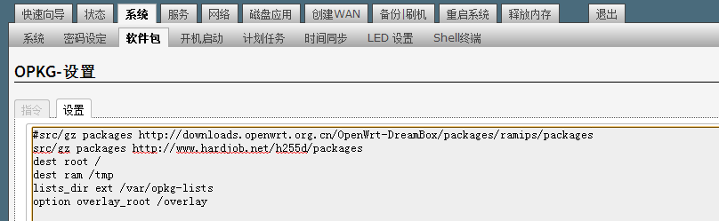

然后进入指令，点击升级软件包列表

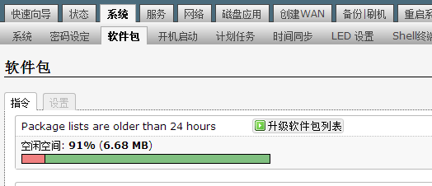

在过滤器里面查找pptp



点击可用软件包，安装下面这两个包



只需要安装luci-app-pptpd就可以了，另外那个会自动安装。

然后用putty.exe 登录路由器

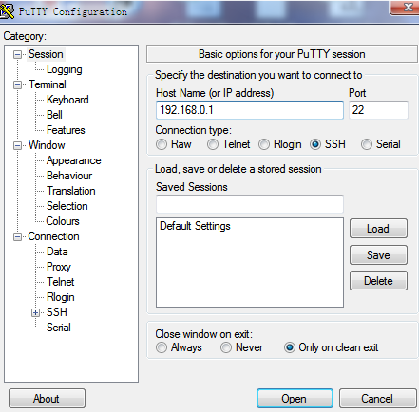

命令cd /etc 进入路由器etc目录

命令ls 查看文件列表，看看里面有没有pptpd.conf的文件，如果有就说明安装成功

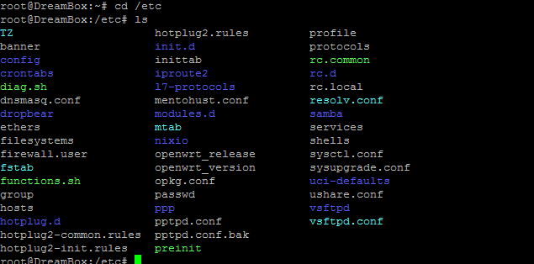

如果没有这个文件，说明pptpd安装有问题（部分路由器的bug）,就需要通过opkg卸载重装

通过这个命令opkg remove pptpd --force-depends 卸载pptpd



然后通过opkg install pptpd 安装pptpd

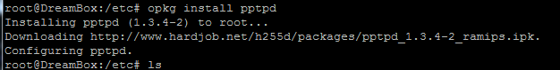

完成后同样检查下etc目录下有没有pptpd.conf这个文件。

安装完成后，就可以进入web界面管理了

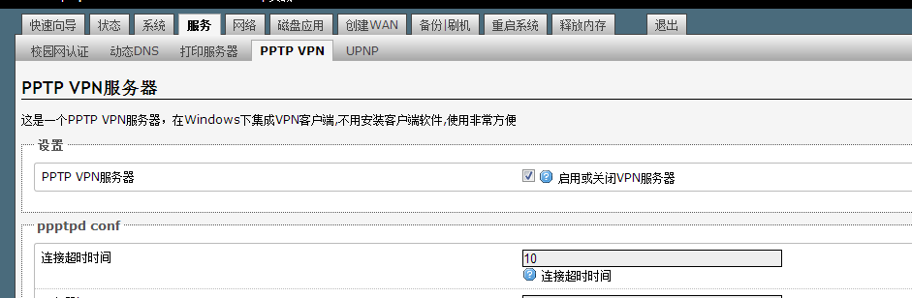

1. ddns的配置

路由器默认的ddns脚本有bug，所以需要用ftp进入路由器，

进入/usr/lib/ddns目录，用我给你的dynamic_dns_updater.sh替换路由器的同名的文件

完成后，登录web界面，进入服务-动态dns配置花生壳

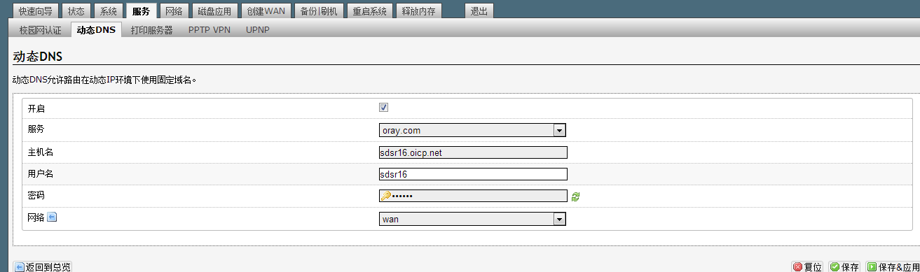

然后进入系统-计划任务，添加一个计划任务

